XI CONFERENCIA DE COMUNICACIÓN DE LAS AMÉRICAS

(FELAFACS-NCA)

Domingo 4 de octubre de 2015
9:00 AM - 5:30 PM

Hotel Four Points by Sheraton, Medellín, Colombia

TEMA

"Convergencias Comunicativas: Mutaciones de la Cultura y el Poder y Transformaciones en el Ambito Académico en las Américas y en la Península Ibérica "

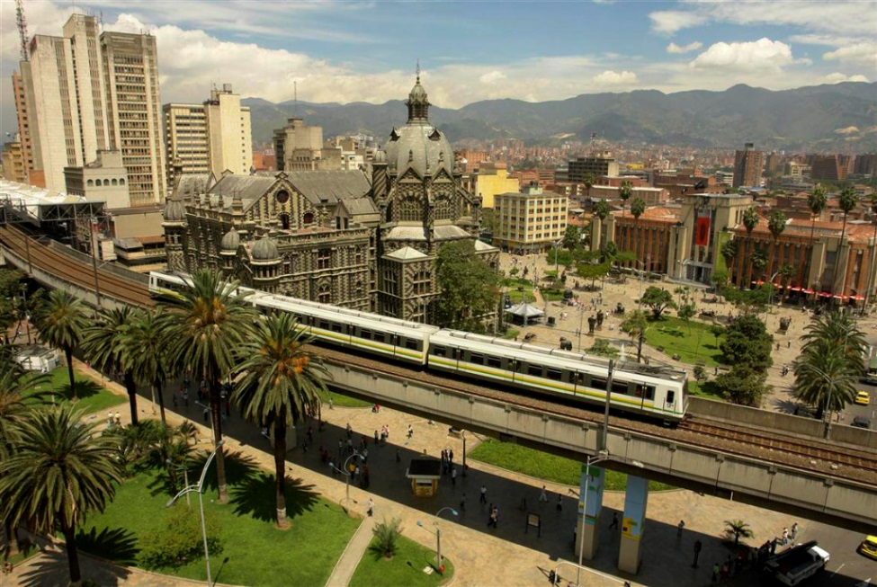

Esta conferencia se realiza en el marco del XV Encuentro de FELAFACS
a celebrarse del 5 al 7 de octubre de 2015 en la cidudad de Medellín, COLOMBIA. http://www.felafacs2015.com/#/home. Invitamos a todos los PONENTES a que participen
también con presentaciones y asistencia al XV Encuentro de FELAFACS.

Bienvenida - Welcome
La Federación Latinoamericana de Facultades de Comunicación (FELAFACS) y la Asociación Nacional de Comunicación (NCA) en 2010 formalizaron, con un Memorandum of Understanding, la relación que comenzó en 1997 con la primera Conferencia de Comunicación de las Américas, que tuvo lugar en la Ciudad de México. El objetivo de este acuerdo formal es establecer una cooperación a largo plazo para promover el diálogo entre los académicos de la comunicación de las Américas y de la Península Ibérica; compartir perspectivas y experiencias sobre investigación, enseñanza y práctica de la comunicación; y fomentar nuevas vías de colaboración.

En el espíritu de este entendimiento, ambas asociaciones apoyan la celebración de la X Conferencia de Comunicación de las Américas que se realizará en la ciudad de Medellín, COLOMBIA el día domingo, 4 de octubre de 2015. La conferencia se lleva a cabo en el contexto del XV Encuentro de FELAFACS a celebrarse del 5 al 7 de octubre de 2015 en la cidudad de Medellín, COLOMBIA.

Esta conferencia de un día permitirá a los académicos de la comunicación de América Latina y Estados Unidos compartir sus perspectivas teóricas y experiencias en el campo de la investigación, docencia y práctica de la comunicación en las universidades y en las organizaciones en relación con el tema de la conferencia: “Mutaciones de la Cultura y el Poder y Transformaciones en el Ambito Académico en las Américas y en la Península Ibérica” La conferencia ha sido estructurada de tal manera que permita el máximo diálogo entre panelistas y participantes.
Finalmente, queremos agradecerles a todos por los esfuerzos que han hecho para participar en esta conferencia, con la esperanza y el compromiso de promover las relaciones entre los académicos de las Américas y de la Península Ibérica. Les agradecemos todo el apoyo que nos han dado y esperamos que esta conferencia sea un éxito y que podamos seguir colaborando en el futuro.
¡Bienvenidos a la XI Conferencia de Comunicación de las Américas!

COMITÉ ACADÉMICO
Dra. Agrivalca Canelón. Facultad de Comunicación Universidad de La Sabana. Bogotá , Colombia. (agrivalca.canelon@unisabana.edu.co)
Dr. Ricardo Carniel Bugs, Universitat Autónoma de Barcelona (UAB), Barcelona, España-Brasil; (ricardo.carniel@uab.cat).

Dr. Luis Felipe Gómez, San José State University, San José, California. USA. (felipe.gomez@sjsu.edu).
Dr. Federico Varona, (Coordinador), San José State University, San José, California, USA. (federico.varona@sjsu.edu).
AGENDA
HORARIO – PONENTES – TEMAS
9:00 – 9:30 am | Apertura de la Conferencia y Presentación de Participantes
 | - Federico Varona, Ph.D. Coordinador de la Conferencia

9:30 – 11: 00 am | Primer Panel: “Mutaciones de la Cultura y la Comunicación en las Américas y en la Península Ibérica”
- Julie Escurignan, PhD. Student in Communication Studies - Teaching Assistant Moody College of Communication, The University of Texas at Austin, USA. (julie.escurignan@utexas.edu)
Tema: De Juana La Virgen a Jane the Virgin: cambiar de formato para transmitir una representación.

- Agrivalca Canelón, Ph.D. Facultad de Comunicación Universidad de La Sabana. Bogotá, Colombia. (agrivalca.canelon@unisabana.edu.co).
Tema: "Reputación enredada, reputación en riesgo. Aproximación desde la comunicación de crisis".

- Sindy Chapa, Ph.D. and Howard Rodriguez-Mori, Ph.D. Assistant Professor, School of Information, College of Communication and Information. Florida State University. USA. (schapa@fsu.edu; Howard.Rodriguez-Mori@cci.fsu.edu)
Tema: “Bragging about online purchases: Comparing consumer word-of-mouth among Hispanics and Non-Hispanics Groups”

- Laura Rojas de Francisco, Ph.D. Departamento de Mercadeo Universidad EAFIT sede Medellín. Colombia. (lrojas3@eafit.edu.co)
Tema: “Estudio de ocio digital: experiencia de consumo, hábitos y usos sociales”

- Coordinador y Respondiente: Luis Felipe Gómez, Ph.D. San Jose State University. San Jose, California. USA.

11:00 – 11:30 am | Descanso

11: 30 –1:00 pm | Segundo Panel: “Mutaciones del Poder y la Comunicación en las Américas y en la Península Ibérica”
- Damián Fernández, Ph. D. Facultad de Comunicación
Universidad Austral. Argentina (dfernandez@austral.edu.ar)
Tema: "El caso mediático como operador de las mutaciones de poder. Mediatización de la muerte de un fiscal, comunicación gubernamental y nuevos públicos en la Argentina".

- Ricardo Carniel, Ph.D. y Teresa Velázquez, Ph. D. Facultad de Comunicación Universidad Autónoma de Barcelona, España (ricardo.carniel@uab.cat; teresa.velazquez@uab.cat)
Tema: "Los protagonistas de la información: análisis de los actores destacados en las noticias en España y otros países mediterráneos".
- Beatriz Elena Marín Ochoa, Ph.D. Docente investigadora de la Universidad Pontifica Bolivariana. Medellín, Colombia. (beatrize.marin@upb.edu.co)
Santiago Tejedor Calvo, Ph.D. Vicedecano de la Facultad de Ciencias de la Comunicación de la Universidad Autónoma de Barcelona, España. (Santiago.tejedor@uab.es)
Tema: “Tic y redes sociales, un reto a la formación de los comunicadores del siglo XXI”
- Jessica Retis, Ph.D. California State University Northridge, Los Ángeles, California. USA. (jessica.retis@csun.edu)
Tema: Prácticas comunicativas y de consumo cultural en contextos transnacionales. De los medios masivos a los nuevos medios

- Coordinadora y Respondiente: Agrivalca Canelón, Ph.D. Facultad de Comunicación Universidad de La Sabana. Bogotá, Colombia. (agrivalca.canelon@unisabana.edu.co)

1:00- 2:30 pm | - Almuerzo Compartido

2:30 – 4:00 pm | Tercer Panel:“Transformaciones en el Ámbito Académico de la Comunicación en las Américas y en la Península Ibérica”
- Sonia Ivancic, MA. University of Colorado-Boulder, (USA). (si187113@ohio.edu) and Stevie Munz, MA. Illinois State University, Doctoral Students in the School of Communication Studies, Ohio University (USA) (sm382412@ohio.edu)
Tema: “From the Classroom to the Community: Supporting and Challenging Students in the Classroom, and Encouraging Student Engagement”

- Adriana Angel, PhD. Ohio University. Associate Professor at the School of Communication and Journalism, Universidad de Manizales (Colombia). (aangel@umanizales.edu.co)
Tema: “Engaging Colombian Students in Critical Thinking About Their Social Contexts”

- Laura W. Black, PhD. University of Washington. (USA).
Associate Professor in the School of Communication Studies, Ohio University (USA) (laura.black.1@ohio.edu)
Tema: “Teaching Students to Facilitate Public Dialogues: Reflections on Deliberative Pedagogy”

- Kristen Okamoto, MA. University of North Carolina, Charlotte), Doctoral Student at the School of Communication Studies, Ohio University (USA) (ko295412@ohio.edu)
Tema: “Engaging Class at the Supermarket: Thinking Critically About Food Access”

- Coordinadora y Respondiente: Lucía T. Varona, Ed.D. Santa Clara University, Santa Clara, California (USA). (lvarona@scu.edu)

4:00 – 4:30 pm | - Descanso

4:30 – 5:30 pm | Sesión Plenaria: Evaluación de la XI Conferencia y Planificación de la XII Conferencia de Comunicación de las Américas en USA
- Evaluación de la XI Conferencia en Noviembre, 2014.
- Planificación de la XII Conferencia y Elección Comité Organizador
- Coordinadora: Jéssica Retis, Ph. D. California State University Northridge, California, USA (jessica.retis@csun.edu).

6:00 – 8:30 pm | - Cena Compartida

